Die Rückentafel
Sek.
1 u. 2

Biologie

Ziel:
Die Übung „Rückentafel“ kann zum Einstieg in Themen wie Nervensystem, Sinne oder Sinnesorgane (z. B. die Haut) sowie Gehirn genutzt werden. Sie sensibilisiert den Schüler für die hohe Leistungsfähigkeit dieser Strukturen.

Verlauf:
Die Schüler bilden Paare und stehen oder sitzen hintereinander.

- Der hintere Partner „schreibt“ mit einem Finger einzelne Buchstaben oder Zahlen auf den Rücken seines Partners. Dieser muss das Geschriebene erkennen und benennen. Nach einer bestimmten Zahl an Buchstaben oder Zahlen werden die Rollen gewechselt.

Varianten:
Den Schwierigkeitsgrad der Übung kann man steigern, indem der hintere Partner…

- kurze Worte wie Schüler- oder Lehrernamen „schreibt“
- kurze Rechenaufgaben „schreibt“, die der Partner erkennen und lösen muss
- einfache geometrische Formen (Kreis, Viereck usw.) „zeichnet“
- mit einer unterschiedlichen Anzahl an Fingern den Rücken berührt

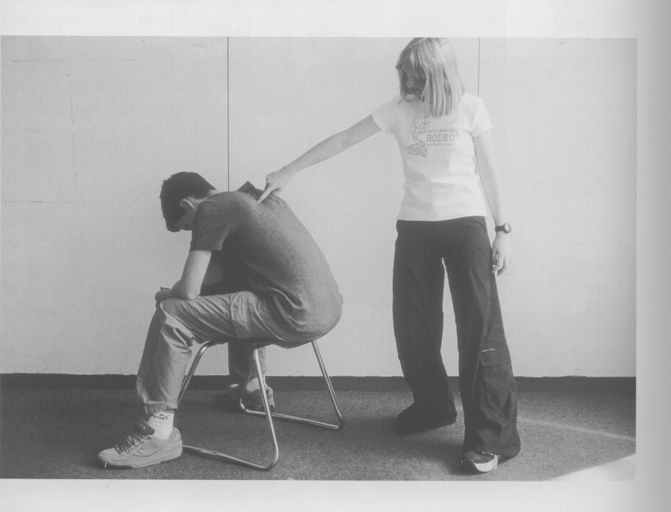

MATERIALIEN: keine
Zusammengestellt von: Franz Platz, Stuttgart

